Comunicato stampa

Imprese: il Sud batte il Centro-Nord nel “bio”
Indagine Tagliacarne – Svimez
Nel Mezzogiorno quasi un’azienda su quattro è nella bioeconomia
Il 60% investirà in tecnologie 4.0 entro il 2024

Roma 22 marzo 2024 – Il Mezzogiorno vince la sfida con il Centro Nord nella bioeconomia. Al Sud il 23,6% delle imprese è “bio”, utilizza cioè risorse biologiche, inclusi gli scarti, nelle proprie produzioni, contro il 19,7% delle imprese del resto del Paese. E nel Mezzogiorno le imprese “bio” sono anche più innovative. Il 59,8% ha investito o investirà in tecnologie 4.0 tra il 2017 e il 2024, (contro il 56,3% del Centro Nord). Mentre il 50,0% ha adottato un modello di “open innovation” ovvero aperto alle collaborazioni con Università, clienti e fornitori per una crescita strutturata del territorio e per il rafforzamento delle filiere produttive (contro il 46,1%). Anche per questo la scelta bio può essere una potente chiave di sviluppo per il Sud.

E’ quanto emerge dall’indagine realizzata dal Centro Studi Tagliacarne e Svimez su un campione di 2 mila imprese industriali, con un numero di addetti compreso tra 5 e 499 unità.

“In una fase in cui si ripropone in maniera rinnovata il tema della crescita della base produttivo-manifatturiera del Mezzogiorno, la filiera della bioeconomia si pone come un prezioso asset a livello locale. Perché esprime una forte capacità di creare collegamenti tra segmenti diversi a valle e a monte della catena produttiva, come quello dell'agricoltura, che costituisce tradizionalmente un’eccellenza del territorio, e del recupero delle relative produzioni”. È quanto ha sottolineato il direttore generale del Centro Studi Tagliacarne, Gaetano Fausto Esposito, che ha aggiunto “il profilo dinamico di queste imprese in investimenti nella duplice transizione e la maggiore sensibilità ai temi della sostenibilità, anche in termini sociali e di attenzione all'occupazione, deve porre questo segmento di imprese al centro di policy di rilancio della crescita per il Sud, anche attraverso politiche di incentivazione mirate”. Per il direttore generale dell’Associazione per lo sviluppo dell’industria nel Mezzogiorno Luca Bianchi “si conferma quanto rilevato dalla SVIMEZ in questi anni circa le potenzialità di sviluppo offerte dai nuovi settori dell’economia circolare e della bioeconomia in particolare per il Mezzogiorno, a condizione che le importanti esperienze oggi presenti siano accompagnate da politiche industriali e di filiera funzionali a renderle più solide e a favorirne la crescita anche dimensionale.”

Essere “bio” rende le imprese più “smart”, non solo al Mezzogiorno
La scelta “bio”, nel complesso, si rileva nel Mezzogiorno come nel resto d’Italia un potente stimolo per investire in green e in innovazione su cui ha puntato il 63,2% delle imprese nazionali della bio-economia (contro il 35,5% delle non bio). Nel Meridione, infatti, il 63,4% delle imprese bio ha investito tra il 2017 e il 2024 in processi e prodotti a maggior risparmio energetico, idrico e/o a minore impatto ambientale (contro il 37,0% delle non bio), in linea con quanto si è verificato nel Centro-Nord dove (63,2% contro il 35,2% nelle non bio). Anche per questo il 57,3% di queste imprese meridionali ha investito o investirà in R&S nello stesso periodo (contro 45,3% delle non bio). Essere “bio” si traduce, inoltre, pure in una maggiore attenzione ai lavoratori non solo dal punto di vista sociale, ma anche professionale. Il 61,0% delle imprese bio del Mezzogiorno ha avviato percorsi formativi per i propri dipendenti nel biennio 2017-2019 e ha intenzione di continuare le attività di formazione anche nel biennio 2022-2024 (vs il 57,0% delle non bio meridionali). Una quota che si presenta anche più elevata nel Centro-Nord (62,5% contro il 54,7%).

Il digitale spinge la produttività di oltre una impresa “bio” meridionale su quattro…
Investire in digitale fa bene agli affari delle imprese bio. Nel Meridione, in particolare, queste realtà imprenditoriali che hanno già puntato tra il 2017 e il 2021 sul digitale dichiarano di avere ottenuto una maggiore produttività nel 28,0% dei casi, una migliore qualità dei prodotti e minori scarti (24,4%), una maggiore velocità nel passaggio dal prototipo alla produzione (23,2%), nuove funzionalità del prodotto derivanti dall’Internet of things (22,0%).

…ma il green stimola la competitività di più della metà
Aumentare la competitività e rispondere alle regole nazionali e internazionali: sono queste le principali motivazioni che portano le aziende “bio” del Mezzogiorno ad intraprendere la strada della transizione ecologica. Più della metà di queste imprese dichiara, infatti, di aver investito tra il 2017 e il 2021 sia per rispondere alle regole e alle normative imposte a livello nazionale ed europeo (nel 56,1% dei casi), sia per aumentare la propria competitività (nel 52,4% dei casi). Mentre il 30,5% di queste imprese della bioeconomia del Sud d ha sostenuto investimenti ambientali per reagire all’aumento dei prezzi delle materie prime ed energetiche e il 29,3% lo ha fatto perché convinto che l’inquinamento e il cambiamento climatico rappresentino un rischio per l’azienda e la società.

Percentuale di imprese che operano nell’ambito della bioeconomia (imprese bio*) nel Mezzogiorno e nel Centro-Nord
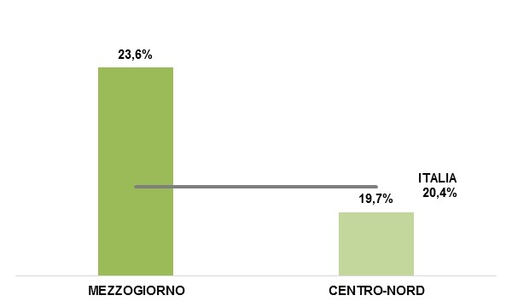
* Imprese che utilizzano risorse biologiche, inclusi gli scarti, per la produzione di energia e/o di beni o servizi
Fonte: Centro Studi Tagliacarne, Unioncamere

Percentuale di imprese del Mezzogiorno che svolgono attività di R&S*
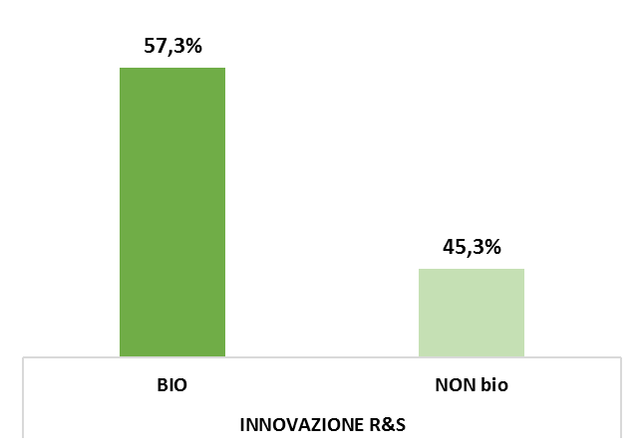
*Che hanno investito o investiranno tra il 2017 e il 2024
Fonte: Centro Studi Tagliacarne, Unioncamere

Percentuale di imprese del Mezzogiorno che investono in formazione*: imprese bio e non bio a confronto
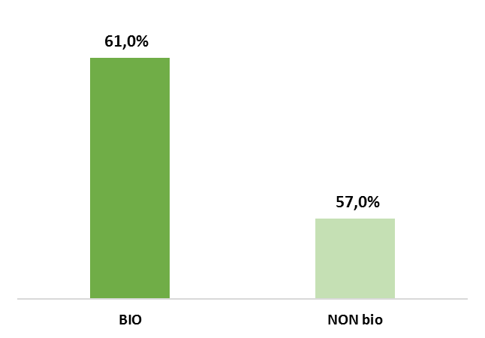
*Che hanno investito o investiranno tra il 2017 e il 2024
Fonte: Centro Studi Tagliacarne, Unioncamere

Il quesito prevede la possibilità di risposta multipla.

